О ролях витамина D в профилактике и терапии мужского бесплодия

**Громова О.А.1,2, Торшин И.Ю.1,3, Гришина Т.Р.1, Малявская С.И.3**

*1 — ФИЦ Информатики и Управления РАН (Институт современных информационных технологий в медицине), г. Москва*

*2 — ФГБОУ ВО «Ивановская государственная медицинская академия» Минздрава России, г. Иваново*

*3 — ФГБОУ ВО «Северозападный Государственный Медицинский Университет» МЗ РФ, г. Архангельск*

**Резюме.** Результаты фундаментальных и клинических исследований показывают важность обеспеченности орга- низма мужчины витамином D для (1) формирования яичек, (2) поддержания стероид-синтезирующей и других функ- ций яичек, (3) поддержание функционирования сперматозоидов и, в целом, поддержании фертильности мужского ор- ганизма.

**Ключевые слова:** витамин D, репродуктивное здоровье мужчин, сперматогенез, формирование яичек

**The roles of vitamin D in the prevention and the therapy of male infertility**

Gromova O.A.1,2, Torshin I.Yu.1,3, Grishina T.R.2, Malyavskaya S.I.3

1 — FITS of Informatics and Control Sciences (Institute of contemporary information technology in medicine), Moscow

2 — FSBEI IvSMA Russian, Ivanovo

3— FSBEI NSMU, Russian, Arkhangelsk

**Abstract.** The results of fundamental and clinical studies show the importance of providing males with vitamin D in order to

(1) assist the formation of the testicles, (2) maintain the steroid-synthesizing and other functions of the testicles, (3) maintain the functioning of the spermatozoa and, in general, maintain the male fertility.

**Keywords:** vitamin D, male reproductive health, spermatogenesis, formation of testicles

Автор, ответственный за переписку:

*Громова Ольга Алексеевна —* д.м.н., профессор кафедры фармакологии ФГБОУ ВО ИвГМА МЗ России; адрес: 153000, Иваново, Шереметевский пр., 8; тел. +7 (4932) 41-65-25; e-mail: [unesco.gromova@gmail.com](mailto:unesco.gromova@gmail.com)

# Введение

Витамин D поддерживает репродукцию у обоих полов. Рецептор витамина D (VDR) и ферменты ме- таболизма витамина D представлены в репродуктив- ных тканях женщин и мужчин в значительных коли- чествах. У женщин, адекватный уровень витамина D необходим для поддержания функционирования клеток гранулёзы и ооцитов, зачатия, развития бе- ременности, а также для профилактики синдрома поликистоза яичников и эндометриоза [1]. У муж- чин обеспеченность витамином D ассоциирована с *количеством сперматозоидов, их подвижностью и морфологией* [2]. Мужчины с тестикулопатией от- личаются низкими уровнями 25(OH)D и низкой экспрессией фермента *CYP21R*. Делеции гена *VDR* в эксперименте приводят к значительной гонадной

недостаточности, снижению количества сперматозо- идов и их подвижности, а также к гистологическим аномалиям в семенниках [3].

Дефицит витамина D часто сочетается с мужским бесплодием. Например, кросс-секционное исследо- вание мужчин в возрасте 20—40 лет (n=559, 195 — фертильны, 364 с бесплодием) указало на более низ- кие уровни тестостерона и 25(OH)D у мужчин с бес- плодием. Более низкие значения 25(OH)D были ас- социированы с более низким качеством спермы, так что уровни 25(OH)D представляют собой независи- мый фактор, определяющий подвижность и морфо- логию сперматозоидов (*р*<0,05) [4].

Важно отметить, что дефицит витамина D лег- ко поддаётся коррекции посредством перораль- ного приёма препаратов витамина D, что является эффективной и безопасной процедурой [5]. Далее,

последовательно рассмотрен комплекс результатов, полученных при проведении клинико-эпидемиоло- гических, фундаментальных и клинических исследо- ваний и указывающих на важность витамина D для репродуктивной функции и профилактики мужско- го бесплодия.

# Клинико-эпидемиологические исследования взаимосвязи дефицита витамина D и нарушений репродуктивной функции у мужчин

В крупномасштабном популяционном исследова- нии мужчин (n=3369) недостаточность витамина D (25(OH)D<20 нг/мл) была ассоциирована со вторич- ным гипогонадизмом (О.Р. 1,2; *р*=0,05) и с компенси- рованным гипогонадизмом (О.Р. 1,5; *р*=0,03). Уровни 25(OH)D были прямо пропорциональны уровням общего и свободного тестостерона и обратно про- порциональны уровням эстрадиола [6].

На рис. 1 представлены данные для пациентов четырёх групп гонадального статуса, определяемы- ми пороговыми значениями общего тестостерона (10,5 нмоль/л) и лютеинизирующего гормона (9,4 Ед/л). Большинство мужчин были нормогонадальны (77%), у 9% установлен компенсированный гипого- надизм, у 2% — первичный гипогонадизм и у 12% — вторичный гипогонадизм. У 50% мужчин с гипого- надизмом отмечены уровни 25(OH)D менее 20 нг/мл

(по сравнению с 39% мужчин из нормогонадальной группы (*p*=0,05).

*Уровни 25(ОН)D ассоциированы с качеством спер- мы*. Кросс-секционное исследование популяционной выборки здоровых мужчин (n=170, 29±9 лет, ИМТ 24±3 кг/м2) показало, что средние уровни 25(OH)D составили 34±15 нг/мл. Концентрация сперматозо- идов, линейная скорость, морфология сперматозои- дов были достоверно ниже у мужчин с 25(OH)D<20 нг/мл и с 25(OH)D>50 нг/мл по сравнению с муж- чинами с 25(OH)D в диапазоне 20—50 нг/мл (нор- ма 30—80 нг/мл). Таким образом, как низкие, так и очень высокие уровни 25(OH)D могут негативно сказаться на параметрах семенной жидкости [7].

Недостаточность витамина D является фактором риска сниженного качества спермы у мужчин с бес- плодием. Интересно отметить, что в клиническом ис- следовании [8] уровни 25(ОН)D в сыворотке крови не показали достоверных ассоциаций с бесплодием или фертильностью. В то же время, уровни 1,25(ОН)2D3 сыворотки были значительно ниже при олигоспер- мии (*p*<0,05), астеноспермии (*p*<0,01), олигоасте- носпермии (*p*<0,05) и азооспермия (*p*<0,01), чем у фертильных мужчин. Уровни 1,25(ОН)2D3 также по- ложительно коррелировали с подвижностью и общим количеством сперматозоидов [8]. Это подчеркивает важность определения различных метаболитов вита- мина D в сыворотке крови, а не только 25(OH)D [9].

% пациентов

**ЛГ, Ед/л**

**Рис. 1.** Взаимосвязь между группами гонадального статуса и статуса витамина D в крупномасштабном популяцион- ном исследовании. Доля мужчин, которые имели достаточный статус витамина D была самой высокой среди нормого- надальной группы (31%) и самой низкой среди лиц с первичным гипогонадизмом (18%)

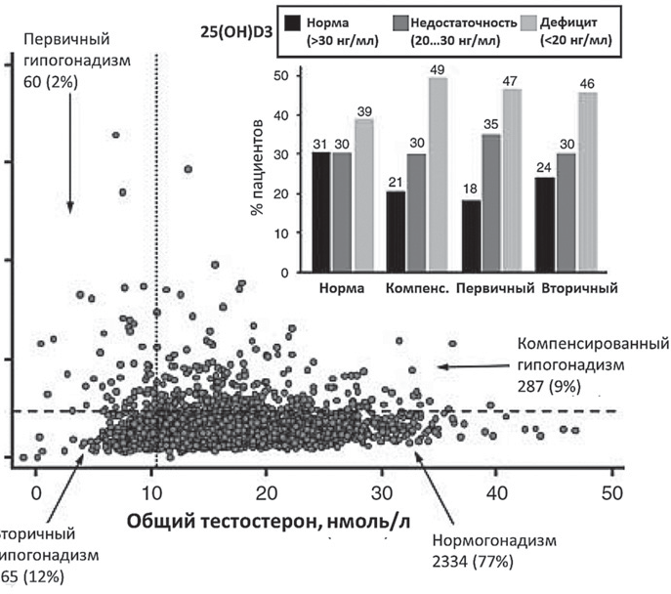

80

**49**

**47**

**46**

**39**

**35**

**31 30**

**30**

**30**

60

**24**

**21**

**18**

40

**Норма Компенс. Первичный Вторичный**

20

Компенсированный гипогонадизм

287 (9%)

0

0

Вторичный гипогонадизм 365 (12%)

40 50

Нормогонадизм

2334 (77%)

**Общий тестостерон, нмоль/л**

30

20

10

50

40

30

20

10

0

**25(OH)D3**

Первичный гипогонадизм 60 (2%)

**Дефицит**

**(<20 нг/мл)**

**Недостаточность**

**(20...30 нг/мл)**

**Норма**

**(>30 нг/мл)**

# Результаты молекулярно-биологических исследований указывают на важность метаболизма витамина D для поддержания репродуктивной функции

Сайты специфического связывания активной формы витамина D, кальцитриола (1,25(ОН)2D3) повсеместно представлены в мужской репродуктив- ной системе. Например, экспериментальный анализ распределения сайтов связывания витамина D3 в ре- продуктивных органах посредством авторадиогра- фии показал, что аналог кальцитриола с изотопной меткой ([3Н]-солтриол) присутствует в изобилии в клетках Сертоли семенников (особенно на стадии спермиоза), эпителии выводных протоков, оконча- нии придатка, соединительной ткани придатка, пла- стинке (*lamina propria*) слизистой оболочки, мышеч- ной оболочки семявыносящего канальца, эпителии и мышечной оболочки предстательной железы (рис. 2). Эта схема маркировки характерна для витамина D и отлична от распределения рецепторов других стеро- идов (дигидротестостерона, эстрадиола и др.) [10].

Данные ауторадиографических исследований, проводимых ещё в 1980 годах, были подтверждены и детализированы более поздними гистологически-

ми и иммуногистохимическими исследованиями распространённости белков, отвечающих за гоме- остаз витамина D. Так, рецептор *VDR* и ферменты метаболизма витамина D найдены в сперматоцитах, сперматидах, клетках Лейдига, в то время, как только *VDR*, ферменты *CYP27B1* и *CYP24A1* экспрессирова- лись в сперматогонии (рис. 3) [11—13].

Анализ экспрессии генов позволил установить по меньшей мере 63 гена, экспрессия которых досто- верно изменяется под воздействием 1,25(OH)2D3 на первичные тестикулярные клетки взрослого мужчи- ны. Данные гены включают гены метаболизма андро- генов и другие гены, участвующих в репродуктивной функции [14]. Кальцитриол способствует спермато- генезу, в частности, за счёт повышения экспрессии регулятора *ABCA1* клеточного гомеостаза холесте- рина, на основе которого синтезируются стероидные гормоны. Показано, что экспрессия гена *ABCA1* дей- ствительно влияет на мужскую фертильность [15].

В частности, уровни *экспрессии ферментов-ци- тохромов, поддерживающих метаболизм витамина D*, настолько важны для функции сперматозоидов, что могут использоваться в качестве *биомаркеров мужской фертильности*. Например, снижение ак- тивности/экспрессии гена *CYP2R1* ассоциированы

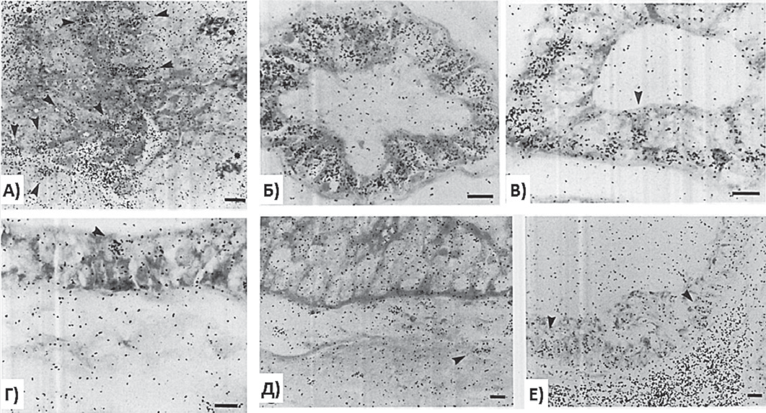

**А)**

**Б)**

**В)**

**Г)**

**Д)**

**Е)**

**Рис. 2.** Авторадиографическое исследование связывания витамина D в тканях мужской репродуктивной системы **Примечания:** Масштабная планка 20 мкм для первого слайда и 10 мкм для всех остальных. (А) в семенниках, витамин D маркировка была обнаружена в клетках Сертоли (стрелки) и наиболее заметна в семенном эпителии и остаточных телах (звездочки); (Б) *Ductuli efferentes;* (В) начальный сегмент придатка яичка, ядерная маркировка присутствует в главных и апикальных клетках (стрелки); (Г) дистальная часть придатка, только некоторые апикальные клетки (стрел- ки) связывают витамин D; (Д) семявыносящий канал, витамин D связывается на пластинке (*lamina propria*) слизистой оболочки и на гладких мышцах (стрелки), но не в эпителии; (Е) эпителий вентрального сегмента предстательной же- лезы, клетки характеризуются различной степенью связывания витамина D (стрелки).

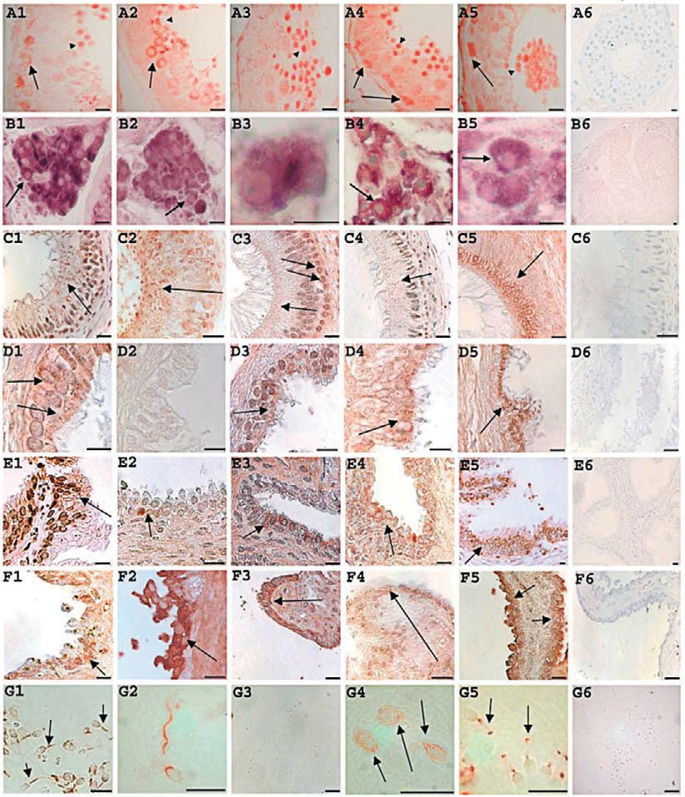VDR CYP2R1 CYO27A1 CYP27B1 CYP24A1 Контроль

Яички

Клетки Лейдига

Придаток яичка

Хвост придатка

Простата

Семенные пузырьки

Сперматозоиды

**Рис. 3.** Экспрессия *VDR* и ферментов метаболизма витамина D в мужском репродуктивном тракте

**Примечания:** (A1) *VDR* найден в ядре и цитоплазме (черная стрелка) сперматогоний и в круглых сперматид (треуголь- ник). (А2) *CYP2R1*0 в зрелых сперматоцитах (стрелки) и круглых сперматидах (треугольник). (A3) *CYP27A1* круглых сперматид (треугольник). (A4 и A5) *CYP27B1* и *CYP24A1* в сперматогонии (стрелки) и круглых сперматидах (треу- гольник). (B1-5) клетки Лейдига. (С1-5) Чёрные стрелки указывают на экспрессию *VDR* и всех ферментов в просвете везикул, в то время как двойная стрелка — на экспрессию *CYP27A1* в базальных клетках придатка. (D1-5) Цитоплазма- тическая экспрессия всех белков кроме *CYP2R1*. (E1) Ядерная и цитоплазматическая экспрессия (стрелка) в эпителии простаты. (G1) *VDR* в средней части сперматоцита (стрелки). (G2) *CYP2R1* в сперматозоидах эякулята. (A6-G6) Отри- цательные контроли с окрашиванием по Майеру. Масштабная планка — 10 мкм.

с развитием системного дефицита витамина D, на- рушениями кальциевого гомеостаза, костного ме- таболизма, тестикулопатии, гипосперматогенеза (*p*<0,05) [16]. Уровни экспрессии *VDR* и *CYP24A1* в сперматозоидах могут быть использованы в качестве положительных прогностических маркёров качества спермы. Уровни экспрессии *VDR*, в частности, спо- собствуют негеномному увеличению концентрации внутриклеточного кальция, который увеличивает подвижность сперматозоидов [17].

Экспрессия фермента *CYP24A1* (инактивирует ви- тамин D) в кольцевом пространстве сперматозоида (*annulus*) является перспективным маркером качества спермы. Сравнения здоровых (n=53) и субфертиль- ных мужчин (n=77) в возрасте 20—40 лет показали, что *CYP24A1* и *VDR* были либо одновременно пред- ставлены или отсутствовали у 80% сперматозоидов. Среднее число *CYP24A1*-экспрессирующих спермиев составляла 1% у субфертильных мужчин и 25% у здо- ровых лиц (*р*<0,0005). Экспрессия *CYP24A1* положи- тельно коррелировала с общим количеством сперма- тозоидов, их подвижностью и морфологией (*р*<0,004). Наличие более 3% *CYP24A1*-положительных сперма- тозоидов позволило отличить 67% здоровых мужчин от субфертильных, в то время, как только 22% суб- фертильных мужчин имели уровни *CYP24A1*-поло- жительных сперматозоидов более 3% [18].

# Экспериментальные исследования эффектов дефицита витамина D на репродуктивную функцию

Хронический дефицит витамина D замедляет сперматогенез путём нарушения функций клеток Сертоли и клеток Лейдига. В эксперименте 30-днев- ные крысы-самцы в течение 90 сут были помещены на витамин-D-дефицитную диету. Функция яичек этих животных сравнивали с крысами той же воз- растной группы, находившимися на диете с доста- точным содержанием витамина D. У витамин-D-де- фицитных животных наблюдалось значительное снижение общего веса тела, числа сперматозоидов в яичках и придатках, снижение активности глута- милтранспептидазы (которая является показателем функционирования клеток Сертоли). Гистологиче- ское исследование семенников показало значитель- ное снижение числа функциональных клеток Лейди- га при наличии дефицита витамина D [19].

В трансгенной модели дефицита активной фор- мы витамина D, 1,25(OH)2D3 (гомозиготная де- леция гена 1-гидроксилазы) развивается мужское бесплодие, характеризующееся снижением количе- ства сперматозоидов и их подвижности, снижением уровней тестикулярных кальциевых каналов и бо- лее низкими уровнями внутриклеточного кальция, а также гистологическими аномалиями яичек. На фоне дефицита витамина усиливается апоптоз спер- матогенных клеток (увеличение уровней проапопто-

тических белков Вах и каспазы-3, снижение проти- воапоптотического Bcl-XL) [20].

В трансгенной модели хронического дефицита 1,25(OH)2D3 отмечено снижение массы семенников, отношения массы семенников/тела, а количества сперматозоидов в придатке по сравнению с интакт- ной группой на обычной диете. Гистологический анализ указал на нарушения в эпителии семенников, нарушение упорядочения сперматогенных клеток, нарушение формы сперматидов в семенном эпите- лии. Очень немногие из зрелых сперматозоидов на- блюдались на гистологических срезах хвостовой ча- сти придатка (рис. 4).

Дефицит активной формы витамина, 1,25(OH)2D3, отрицательно сказывался на морфологии и подвиж- ности сперматозоидов. Электронная микроскопия обнаружила ультраструктурные нарушения в голов- ках спермиев, в т.ч. деформированные верхушечные части головок спермиев и набухшие клеточные мем- браны. В то же время, на сагиттальных срезах или на сечениях волокнистых структур оболочки спер- матозоидов ультраструктурных аномалий не отме- чено (рис. 5). Процент подвижных сперматозоидов, средняя скорость движения и средняя прямолиней- ная скорость сперматозоидов были резко снижены у трансгенных мышей по сравнению с интактным кон- тролем [20].

В семенниках трансгенных мышей, по сравнению с интактными животными, отмечено достоверное повышение количества апоптотических спермато- генных клеток (рис. 6) и уровней проапоптических белков Вах и каспазы-3 [20].

# Экспериментальные исследования эффектов препаратов витамина D на репродуктивную функцию

Кальцитриол модулирует функционирование клеток Сертоли и сперматоцитов как за счёт геном- ных и негеномных механизмов действия. С помощью геномных механизмов 1,25(ОН)2D3 регулирует экс- прессию ферментов биосинтеза андрогенов в клет- ках Сертоли, посредством негеномного механизма (в частности, активация сигнальных каскадов проте- инкиназ А и С, MEK-киназы) 1,25(OH)2D3 стимули- рует поглощение кальция и увеличивает активность гамма-глутамил транспептидазы. Увеличение потока Са2+ в плазматической мембране регулирует секре- торные процессы в клетках Сертоли [21].

В эксперименте дотации витамина D способ- ствовали восстановлению тестикулярной функции у крыс, находившихся на витамин-D-дефицитной диете в течение 3 мес. При дефиците витамина D масса тела и функция яичек значительно снизились, а сперматогенез был существенно замедлен. Приме- нение витамина D в течение 1 мес. достоверно улуч- шило функцию яичек за счёт устранения нарушений в функционировании клеток Сертоли и Лейдига [22].

Масса яичка, г

Масса яичка/масса тела, %

Сперматозоиды (Х1010)

**Рис. 4.** Воздействие дефицита 1,25(OH)2D3 (трансгенные модели с делецией 1-гидроксилазы) на сперматогенез **Примечания:** (А) масса семенников, (Б) отношение массы семенников/тела, (В) количество сперматозоидов (Г, Д) окрашенные гематоксилином/эозином срезы семенников (Г) и хвостовой части придатка (Д). Масштабная планка 50 мкм. * *р* <0,05 и *** *р*<0,001 по сравнению с интактными.

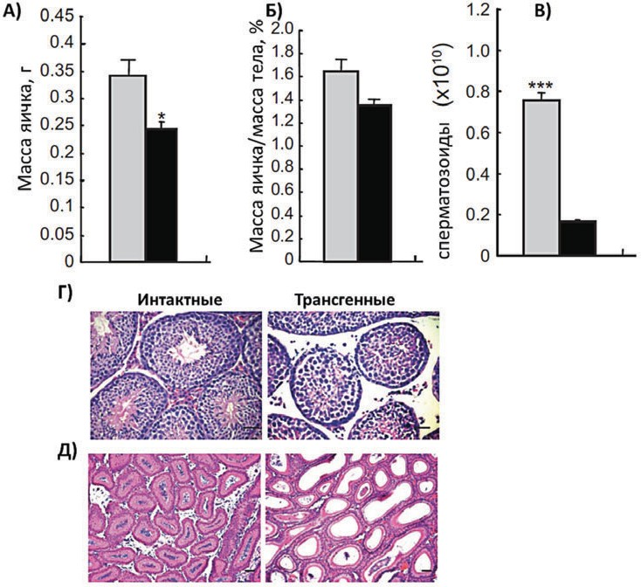

**А)**

0.45

0.4

0.35

0.3

0.25

0.2

0.15

0.1

0.05

0

**Г)**

**Б)**

2.0

1.8

1.6

1.4

1.2

1.0

0.8

0.6

0.4

0.2

0

1.2

**В)**

1.0

0.8

0.6

0.4

0.2

0

**Д)**

**Интактные Трансгенные**

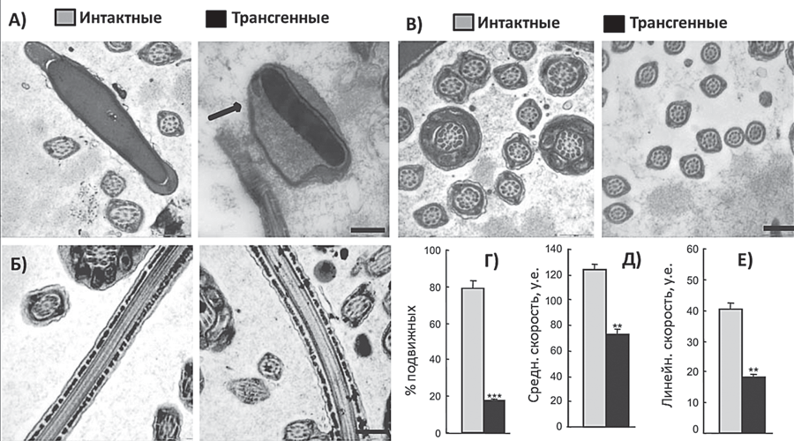

**А)**

**Интактные Трансгенные**

**В)**

**Интактные Трансгенные**

140

**Б)**

**Г)**

120

100

80

60

40

20

0

60

50

40

30

20

10

0

**Д)**

**Е)**

100

80

60

40

20

0

**Рис. 5.** Последствия воздействия дефицита 1,25(OH)2D3 на морфологию и подвижность сперматозоидов **Примечания:** (А—В): Электронные микрофотографии головок сперматозоидов (А) и основной части сперматозоидов на сагиттальных срезах (Б) и сечениях (В). (Г—Е): параметры подвижности сперматозоидов. ** *p*<0,01, *** *р*<0,001 — разница по сравнению с интактными.

% подвижных

Средн.скорость, у.е

Линейн.скорость, у.е

**Рис. 6.** Последствия дефицита 1,25(OH)2D3 и апоптоз сперматогенных клеток

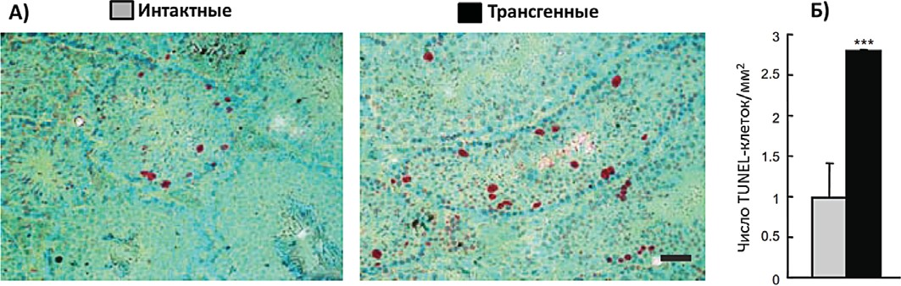

**А)**

**Интактные**

**Трансгенные**

**Б)**

3

2.5

2

1.5

1

0.5

0

Число TUNEL-клеток/мм2

**Примечания:** A) микрофотографии парафиновых срезов семенников, окрашенные красителем «TUNEL», регистри- рующим апоптотические клетки. Масштабная линейка 50 мкм. Б) Количество окрашенных TUNEL сперматогенных клеток на 1 мм2.

Физиологические эффекты 1,25-дигидроксиви- тамина D3 в линии TM4 клеток Сертоли включают дозозависимое быстрое поглощение Са2+ (*p*<0,05), опосредованное взаимодействием с рецептором *VDR*. Поэтому, данный отклик клеток Сертоли был специфичным строго для 1,25(OH)2D3 и не мог быть вызван 25-гидроксивитамином D3, эстрадиолом, кортизолом, прогестинами или тестостероном. Со- четание тестостерона и 1,25(OH)2D3 ингибировало поглощение кальция (*p*<0,01) [23].

В эксперименте, биологически активная форма витамина D, 1,25 (OH)2D3, в дозах 10 нмоль/л и 100 нмоль/л дозозависимо увеличивала выработку те- стостерона и уровни митохондриальной дегидроге- назы при воздействии лютеинизирующего гормона (ЛГ) на клетки Лейдига в культуре [24].

*Дотации витамин D улучшали тестикулярную функцию в стрептозотоциновой модели диабета*. Длительная гипергликемия при диабете стимули- рует повышение уровней провоспалительных цито- кинов, снижение уровня тестостерона и нарушения продукции, функционирования и антиоксидантно- го баланса сперматоцитов. Пероральные дотации 1,25(OH)2D3 в течение 12 мес нормализовал эти показатели состояния репродуктивной системы. Кальцитриол тормозил чрезмерное повышение про- воспалительных биомаркеров, нормализовал синтез андрогенов яичками, способствовал снижению апоп- тоза тестикулярных клеток в модели диабета (по- вышалась экспрессия анти-апоптотического Bcl-2, снижалась экспрессия и активность про-апоптоти- ческих Вах, каспаза-3 и каспаза-8 [25].

Создание модели диабета снижало количество и качество сперматозоидов (подвижность, морфоло- гия). Отрицательное воздействие стрептозотоцина значительно уменьшалось в при пероральном приёме 1,25(OH)2D3 (0,1 мкг/кг или 0,03 мкг/кг) по сравне-

нию с контрольной группой (диабет+плацебо). Нор- мализация показателей спермы при приёме витами- на D сопровождалась устранением гистологических нарушений. При создании модели диабета отмечено обеднение тестикулярной ткани клетками Лейди- га, дегенерация семенных канальцев, исчезновение центрально расположенных спермиев и сперматид в просветах семенных канальцев. Витамин D частично нивелировал эти изменения [25].

Электронная микроскопия показала значитель- ные ухудшений в семенниках крыс в группе диабета по сравнению с интактной группой: крупные вакуо- ли, набухание митохондрий и эндоплазматического ретикулума, утолщенная сосудистая базальная мем- брана. В интактных группах, клетки Лейдига были многоугольными или веретеновидными, ядерный хроматин окрашивался светлее, а эндоплазмати- ческая сеть и митохондрии имели чёткую структу- ру. При приёме 1,25(OH)2D наблюдался промежу- точный уровень повреждений, что соответствует частичной компенсации негативного воздействия стрептозотоцина (рис. 7) [25].

В эксперименте, *витамин D приводит к значи- тельному улучшению репродуктивной функции во фторидной модели бесплодия*. В группе животных, получавших фторид натрия, отмечено значительное снижение количества сперматозоидов (*p*<0,001), их подвижности (*p*<0,001), линейной скорости (*p*<0,01), масса придатка (*p*<0,05) по сравнению с интактным контролем. При приёме витамина D наблюдалось значительное улучшение количества сперматозоидов (*p*<0,001), подвижности (*p*<0,01), линейной скорости (*p*<0,05) [26] по сравнению с плацебо. Заметим, что в России проблема флюороза весьма актуальна, особен- но в центральной России и восточной Сибири [27].

Гистологический анализ семенников интактной группы показал нормальный сперматогенез с раз-

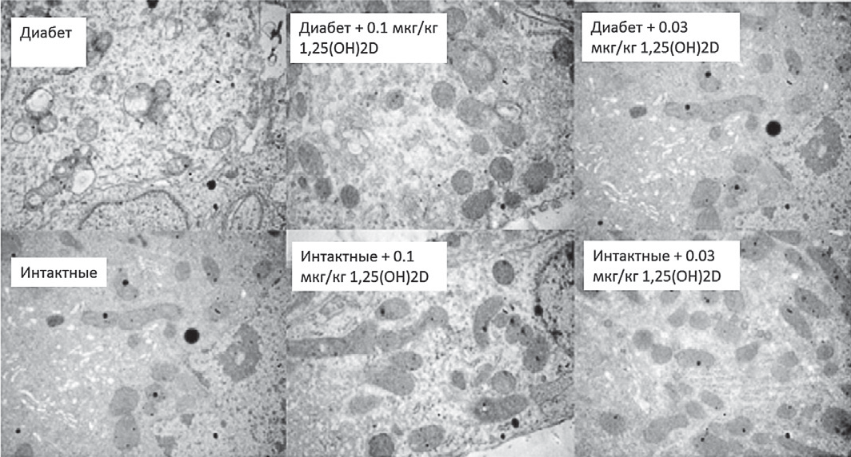

**Интактные**

**Интактные+0.03 мкг/кг**

**1,25(OH)2D**

**Интактные+0.1 мкг/кг**

**1,25(OH)2D**

**Диабет**

**Диабет+0.03 мкг/кг**

**1,25(OH)2D**

**Диабет+0.1 мкг/кг**

**1,25(OH)2D**

**Рис. 7.** Гистологические изменения в тестикулярной ткани в стрептозотоциновой модели диабета и при использова- нии витамина D *per os*. Электронная микроскопия, увеличение ×20000

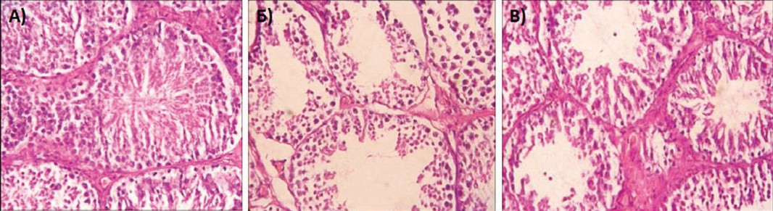

**Рис. 8.** Эффективность витамина D в модели флюороза

**Примечания:** а) Тестикулярная гистология интактной группы, б) модель флюороза, в) флюороз + витамин D

личными стадиями дифференцировки и созревания, сперматозоидами в просвете семенных канальцев. В модели флюороза отмечено отсутствие дифференци- ации и созревания сперматоцитов и инфильтрация в интерстициальной области семенных канальцев. Не найдено зрелых сперматозоидов в просветах семен- ных канальцев. При использовании дотаций витами- на D обнаружено улучшение сперматогенной актив- ности: ряд зрелых спермиев обнаружен в просвете канальцев, по сравнению с группой плацебо (рис. 8). 1,25(OH)2D3 индуцирует быстрое увеличение уровней Ca2+ в 5—10 раз в 80% подвижных спермато- зоидов. Увеличение уровней Ca2+ начиналось в обла- сти шейки сперматозоида и распространялось к го- ловке. Увеличение амплитуды Са2+ при воздействии

1 нМ 1,25(OH)2D3 составило 40—80% от амплиту- ды, вызываемой 10 нМ прогестероном [11] (рис. 9). Увеличение Са2+, индуцированный 1,25(OH)2D3 был преимущественно наблюдается в области шейки, с последующим замедленным ростом уровней Са2+ в головке. Повышение уровней кальция соответствует увеличению подвижности сперматозоидов.

# О клинических исследованиях эффектов компенсации дефицита витамина D

Сравнительное исследование пациентов с астено- зооспермией (n=107) и контрольной группы (n=235) показало, что диета, включающая достаточное по- требление антиоксидантных нутриентов, существен-

**Рис. 9.** Витамин D и внутриклеточная концентрация ионов Са2+ в сперматозоидах человека

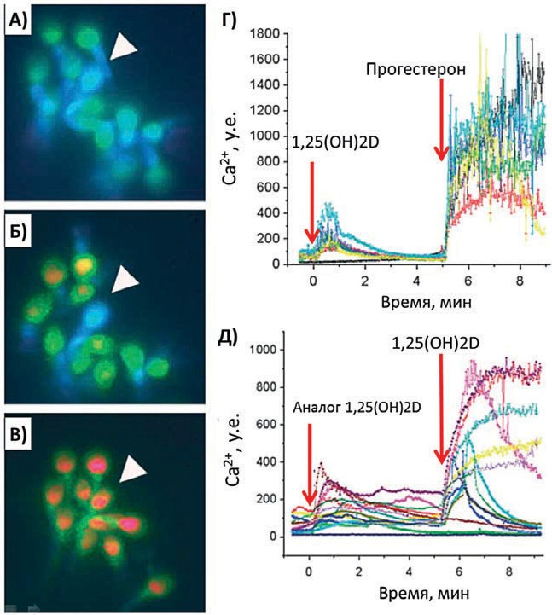

0

2

4

6

8

Время, мин

1,25(OH)2D

0

2

4

6

8

Время, мин

**А)**

**Б)**

**В)**

1,25(OH)2D

1800

1600

1400

1200

1000

800

600

400

200

0

**Г)**

Аналог 1,25(OH)2D

**Д)** 1000

800

600

400

200

0

Прогестерон

Ca2+, у.е

**Примечания:** (A) Цвет указывает на концентрацию внутриклеточного кальция в сперматозоидах (от низкого к вы- сокому уровню (синий, зелёный, жёлтый и красный). Треугольник указывает на сперматозоид, не отвечающий на воздействие (нон-респондер). (Б) Быстрое изменение уровня внутриклеточного кальция после добавления 1 нМ 1,25(OH)2D3. (В) Изменения в Ca2+ после добавления прогестерона. (Г) Увеличение Ca2+ после обработки в присут- ствии 1 нМ 1,25(OH)2D3. (Д) Увеличение Са2+ после внесения 1 нМ аналога кальцитриола (1,25(OH)2-люмистерола) и 1 нМ 1,25(OH)2D3. Каждая кривая отражает концентрации Са2+ в одном сперматозоиде.

но снижает риск астенозооспермии. Стиль питания, включающий высокое потребление витаминов D, Е, С, цинка, фолатов, селена и полиненасыщенных жирных кислот снижал риск астенозооспермии на 51% (*р*=0,004) [28].

Ca2+, у.е

Даже в низких дозах (200 МЕ/сут, 3 мес) ви- тамин D в сочетании с кальцием (600 мг/сут) до- стоверно улучшал состояние пациентов с идио- патической олигоастенозооспермией, улучшая, в частности, подвижность сперматозоидов. Сочетан- ный приём витамина D и кальция приводил к уве- личению количества подвижных сперматозоидов от 9,8±3,7 млн до 21±7 млн (*p*<0,05), а долю прогрес- сивно подвижных сперматозоидов — от 18±10% до 28±5% (*р*<0,05) [29].

Как было показано выше, инсулинрезистент- ность и сахарный диабет 2-го типа (СД2) способ- ствуют развитию мужского бесплодия. Витамин D является важным фактором в устранении инсулин-

резистентности. Например, мета-анализ 21 про- спективного исследования включил 76 220 участ- ников (4 996 случаев СД2). В квартиле пациентов с самыми высокими уровнями 25(OH)D, относитель- ный риск СД2 составил 0,62 (95% ДИ 0,54—0,70). Более высокие уровни 25(OH)D были ассоцииро- ваны с более низким риском развития диабета вне зависимости от пола, продолжительности наблюде- ний, размера выборки, или метода измерения кон- центраций 25(OH)D. Увеличение уровней 25(OH)D на каждые 10 нмоль/л соответствовало снижению риска развития СД2 на 4% (95% ДИ 3—6; *p*<0,0001)

[30] (рис. 10).

В группе 92 обследованных с высоким риском развития СД2 (средний возраст 57 лет, ИМТ 32 кг/ м2, HbA1c — 5,9%), краткосрочное (в течение 16 нед) применение холекальциферола приводило к до- стоверному увеличению секреции инсулина (62±39 по сравнению с — 36±37 мЕд/л/мин в контрольной

1.75

**Относительный риск СД2**

1.5

1.25

1

.75

.5

.25

0

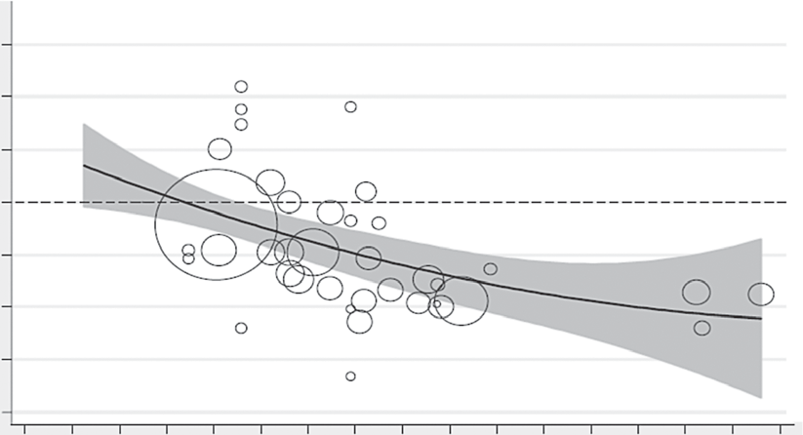0 10 20 30 40 50 60 70 80 90 100 110 120 130 140 150 160

**Уровни 1,25(OH)2D, нмоль/л**

**Рис. 10.** Регрессионный анализ взаимосвязи уровней 25(OH)D и риска СД2 по результатам мета-анализа 18 исследо- ваний

**Примечания:** Каждая окружность соответствует одному исследованию, диаметр окружности отражает разброс зна- чений в соответствующем исследовании. Увеличение уровней 25(OH)D на каждые 10 нмоль/л соответствовало сниже- нию риска развития диабета на 4%.

группе, *р*=0,05) [31]. В другом исследовании, 80 па- циентов с СД1, имевшие уровни 25-гидроксивита- мина D уровне менее 50 нмоль/л, получали 4000 МЕ/ сут витамина D3 и 1200 мг/сут кальция в течение

12 недель. Наблюдалась положительная динамика по снижению уровней гликированного гемоглоби- на (p=0,001) [32]. Таким образом, витамин D может успешно использоваться для профилактики и лече- ния СД2. В практике используются водные и мас- лянные растворы витамина D ориентированные для применения в педиатрии (1 кап. 200 МЕ Бебисан, 1 кап. 500 МЕ Аквадетрим, 1 кап 500 МЕ Вигантол) и таблетированные формы (Ультра-Д в форме же- вательных таблеток, содержащих 1000 МЕ/таб., для использования у пациентов старше 18 лет). Суточная доза для коррекции у мужчин с репродуктивными проблемами подбирается индивидуально, начиная с 1000 МЕ и выше до 8000…10000 МЕ/сут. Напри- мер, при назначении витамина в виде таб. Ультра-Д 1000 МЕ оптимальная доза 3000…5000 МЕ/сут мо- жет приниматься за 3 приёма — по 1 таб. 3—5 раз в день. Однако при низкой приверженности пациен- тов к терапии рекомендуется суточную дозу давать за 1 приём — 3000—5000 МЕ/сут утром за завтраком или в обед.

# Заключение

Результаты фундаментальных и клинических исследований показывают важность обеспеченно- сти организма витамином D для (1) формирования яичек, (2) поддержания стероид-синтезирующей и других функций яичек, (3) поддержание функцио- нирования сперматозоидов и, в целом, поддержании фертильности мужского организма. Совершенно очевидно, что комплексный подход к лечению муж- ского бесплодия должен включать коррекцию дефи- цита витамина D (до достижения уровней 25(OH) D в сыворотке крови, по крайней мере, 30 нг/мл). Коррекция должна быть длительной (6—12 мес), не прерываться в летний период и ежедневной, вклю- чающей приём холекальциферола в дозах 6000—8000 МЕ/сут (при сочетании с ожирением — до 12000 МЕ/ сут в течение 3—6 мес [33]), после чего используется

«поддерживающая» доза (3000—6000 МЕ/сут). Эф- фектов повышения качества спермы следует ожи- дать уже через 2—3 мес. Терапия витамином D долж- на проводиться под наблюдением врача-андролога, уролога или эндокринолога. Конечно, помимо дота- ций витамина D, также необходимо нормализовать рацион питания (особенно по жирам), устранить приём алкоголя, курение и гиподинамию.

**Литература**

1. *Громова О.А., Торшин И.Ю.* Витамин D — смена парадигмы. М., ГЭОТАР-Медиа, 2017, ISBN: 978-5-9704-4058-2, 568.
2. *Anagnostis P., Karras S., Goulis D.G.* Vitamin D in human reproduction: a narrative review. Int J Clin Pract. 2013; 67 (3): 225—35 doi.
3. *Lerchbaum E., Obermayer-Pietsch B.* Vitamin D and fertility: a systematic review. Eur J Endocrinol. 2012; 166 (5): 765—78 doi.
4. *Yang B., Sun H., Wan Y., Wang H., Qin W., Yang L., Zhao H., Yuan J., Yao B.* Associations between testosterone, bone mineral density, vitamin D and semen quality in fertile and infertile Chinese men. Int J Androl. 2012;35 (6): 783—92 doi.
5. *Vanni V.S., Vigano’ P., Somigliana E., Papaleo E., Paffoni A., Pagliardini L., Candiani M. Vitamin* D and assisted reproduction technologies: current concepts. Reprod Biol Endocrinol. 2014; 12:47 doi.
6. *Lee D.M., Tajar A., Pye S.R., Boonen S., Vanderschueren D., Bouillon R., O’Neill T.W., Bartfai G., Casanueva F.F., Finn J.D., Forti G., Giwercman A., Han T.S., Huhtaniemi I.T., Kula K., Lean M.E., Pendleton N., Punab M., Wu F.C.* Association of hypogonadism with vitamin D status: the European Male Ageing Study. Eur J Endocrinol. 2012;166 (1): 77—85 doi.
7. *Hammoud A.O., Meikle A.W., Peterson C.M., Stanford J., Gibson M., Carrell D.T.* Association of 25-hydroxy-vitamin D levels with semen and hormonal parameters. Asian J Androl. 2012; 14 (6): 855—9 doi.
8. *Zhu C.L., Xu Q.F., Li S.X., Wei Y.C., Zhu G.C., Yang C., Shi Y.C.* Investigation of serum vitamin D levels in Chinese infertile men. Andrologia. 2016;Andrologia: 101111/and12570.
9. *Громова О.А., Торшин И.Ю., Гилельс А.В., Гришина Т.Р., Томилова И.К.* Метаболиты витамина D: роль в диагностике и терапии витамин-D-зави- симых патологий, Фармакокинетика и Фармакодинамика, 2016; 4: 9—18.
10. *Schleicher G., Privette T.H., Stumpf W.E.* Distribution of soltriol [1,25(OH)2-vitamin D3] binding sites in male sex organs of the mouse: an autoradiographic study. J Histochem Cytochem. 1989; 37 (7): 1083—1086.
11. *Blomberg Jensen M.* Vitamin D metabolism, sex hormones, and male reproductive function. Reproduction. 2012; 144 (2): 135—52 doi.
12. *Blomberg Jensen M., Nielsen J.E., Jorgensen A., Rajpert-De Meyts E., Kristensen D.M., Jorgensen N., Skakkebaek N.E., Juul A., Leffers H.* Vitamin D receptor and vitamin D metabolizing enzymes are expressed in the human male reproductive tract. Hum Reprod. 2010; 25 (5): 1303—11 doi.
13. *Johnson J.A., Grande J.P., Roche P.C., Kumar R.* Immunohistochemical detection and distribution of the 1,25-dihydroxyvitamin D3 receptor in rat reproductive tissues. Histochem Cell Biol. 1996; 105 (1): 7—15.
14. *Hofer D., Munzker J., Schwetz V., Ulbing M., Hutz K., Stiegler P., Zigeuner R., Pieber T.R., Muller H., Obermayer-Pietsch B.* Testicular synthesis and vitamin D action. J Clin Endocrinol Metab. 2014; 99 (10): 3766—73 doi.
15. *Hirai T., Tsujimura A., Ueda T., Fujita K., Matsuoka Y., Takao T., Miyagawa Y., Koike N., Okuyama A.* Effect of 1,25-dihydroxyvitamin d on testicular morphology and gene expression in experimental cryptorchid mouse: testis specific cDNA microarray analysis and potential implication in male infertility. J Urol. 2009; 181 (3): 1487—92 doi.
16. *Foresta C., Strapazzon G., De Toni L., Perilli L., Di Mambro A., Muciaccia B., Sartori L., Selice R.* Bone mineral density and testicular failure: evidence for a role of vitamin D 25-hydroxylase in human testis. J Clin Endocrinol Metab. 2011; 96 (4): E646—52 doi.
17. Vitamin D and male reproduction. Nat Rev Endocrinol. 2014;10 (3): 175-86 doi.
18. *Blomberg Jensen M., Jorgensen A., Nielsen J.E., Bjerrum P.J., Skalkam M., Petersen J.H., Egeberg D.L., Bangsboll S., Andersen A.N., Skakkebaek N.E., Juul A., Rajpert-De Meyts E., Dissing S., Leffers H., Jorgensen N.* Expression of the vitamin D metabolizing enzyme CYP24A1 at the annulus of human spermatozoa may serve as a novel marker of semen quality. Int J Androl. 2012; 35 (4): 499—510 doi.
19. *Sood S., Marya R.K., Reghunandanan R., Singh G.P., Jaswal T.S., Gopinathan K.* Effect of vitamin D deficiency on testicular function in the rat. Ann Nutr Metab. 1992;36 (4): 203—208.
20. *Sun W., Chen L., Zhang W., Wang R., Goltzman D., Miao D.* Active vitamin D deficiency mediated by extracellular calcium and phosphorus results in male infertility in young mice. Am J Physiol Endocrinol Metab. 2015;308 (1): E51—62 doi.
21. *Zanatta L., Bouraima-Lelong H., Delalande C., Silva F.R., Carreau S*. Regulation of aromatase expression by 1alpha,25(OH)2 vitamin D3 in rat testicular cells. Reprod Fertil Dev. 2011; 23 (5): 725—35 doi.
22. *Sood S., Reghunandanan R., Reghunandanan V., Marya R.K., Singh P.I. Effect* of vitamin D repletion on testicular function in vitamin D-deficient rats. Ann Nutr Metab. 1995;39 (2): 95—98.
23. *Akerstrom V.L., Walters M.R.* Physiological effects of 1,25-dihydroxyvitamin D3 in TM4 Sertoli cell line. Am J Physiol. 1992; 262 (6 Pt 1: E884—E890.
24. *Huang Y., Jin H., Chen J., Jiang X., Li P., Ren Y., Liu W., Yao J., Folger J.K., Smith G.W., Lv L.* Effect of Vitamin D on basal and Luteinizing Hormone (LH) induced testosterone production and mitochondrial dehydrogenase activity in cultured Leydig cells from immature and mature rams. Anim Reprod Sci. 2015; 158: 109—14 doi.
25. *Ding C., Wang Q., Hao Y., Ma X., Wu L., du M., Li W., Wu Y., Guo F., Ma S., Huang F., Qin G.* Vitamin D supplement improved testicular function in diabetic rats. Biochem Biophys Res Commun. 2016;473 (1): 161—7 doi.
26. *Kumar N., Sood S., Arora B., Singh M., Beena, Roy P.S.* To Study the Effect of Vitamin D and E on Sodium-Fluoride-induced Toxicity in Reproductive Functions of Male Rabbits. Toxicol Int. 2012; 19 (2): 182—7 doi.
27. *Ребров В.Г., Громова О.А.* Витамины, макро- и микроэлементы. М., ГэотарМед, 2008, 968.
28. *Eslamian G., Amirjannati N., Rashidkhani B., Sadeghi M.R., Hekmatdoost A.* Nutrient patterns and asthenozoospermia: a case-control study. Andrologia. 2016;Andrologia: 101111/and12624.
29. *Deng X.L., Li Y.M., Yang X.Y., Huang J.R., Guo S.L., Song L.M.* [Efficacy and safety of vitamin D in the treatment of idiopathic oligoasthenozoospermia]. Zhonghua Nan Ke Xue. 2014; 20 (12): 1082—1085.
30. *Song Y., Wang L., Pittas A.G.* Blood 25-hydroxy vitamin D levels and incident type 2 diabetes: a meta-analysis of prospective studies. Diabetes Care. 2013;36 (5): 1422—8 doi.
31. *Mitri J.* Effects of vitamin D and calcium supplementation on pancreatic beta cell function, insulin sensitivity, and glycemia in adults at high risk of diabetes: the Calcium and Vitamin D for Diabetes Mellitus (CaDDM) randomized controlled trial. Am J Clin Nutr. 2011; 94 (2): 486—94.
32. *Aljabri K.S., Bokhari S.A., Khan M.J.* Glycemic changes after vitamin D supplementation in patients with type 1 diabetes mellitus and vitamin D deficiency. Ann Saudi Med. 2010; 30 (6): 454—458.
33. *Holick M.F.* Evaluation, treatment and Prevention of Vitamin D deficiency: an Endocrine society clinical practice guideline. J Clin Metab. 2011; 9: 1911— 1930.